智能车道检测与保持系统
目录
1 项目背景 2
2 项目设计 3
2.1 总体设计 3
2.1.1 硬件平台 3
2.1.2 系统架构 3
2.1.3 系统类图设计 5
2.1.4 数据流设计 6
2.1.5 控制节点简介 6
2.2 详细设计 7
2.2.1 图像采集模块设计 7
2.2.2 车道线检测模块设计 7
2.2.3 车道保持控制模块设计 8
2.2.4 串口桥接模块设计 8
2.3 系统集成 9
2.3.1 多核调度绑定 9
2.3.2 节点通信架构 10
2.3.3 启动文件 11
2.3.4 系统运行流程 11
3 系统测试 12
3.1 功能测试 12
3.2 性能测试 12
3.3 鲁棒性测试 13

- 项目背景
随着智能驾驶技术的发展，车道线的实时检测与保持十分的关键。车道检测与保持（Lane Keeping Assist，LKA）系统是高级驾驶辅助系统（ADAS）的核心组成部分之一。车道保持系统能够实时检测路面车道线，并根据车道线的检测结果计算偏移量自动调整车辆行驶轨迹，以确保车辆在车道内稳定行驶。
本项目基于飞腾派开发板，设计了一个基于ROS框架的轻量化、模块化的车道线检测与保持系统，具备以下创新点：
- 算法轻量，适合部署在嵌入式设备
通过经典图像（包括HSV阈值分割、Canny边缘检测、霍夫变换等）处理方法，实现了对不同车道线颜色的实时检测，算法计算量低，对计算资源要求较小，易于在低功耗嵌入式设备上部署。
- 模块化设计，易于扩展和集成
系统采用多节点的组织方式，检测与控制分离，数据通过ROS的topic使用自定义消息进行解耦通信，有助于系统后期集成其他传感器（如激光雷达、超声波）、语义分割算法，或对接更高层的路径规划与决策模块。
- 自适应动态控制
使用 PID 控制算法对偏移量进行动态调节，可根据实时车道位置调整车辆的转向角度和前进速度，使车辆在不同曲率路段和突发车道缺失情况下仍能保持稳定行驶或安全。
应用潜力包括：
- 探索低成本智能驾驶的落地应用
在本系统的基础上，可引入深度学习视觉模型等新技术，探索嵌入式系统上的低成本的智能驾驶应用落地。
- 多模态融合与扩展
在本系统的基础上，可集成激光雷达、毫米波雷达、IMU 等传感器，结合 ROS 框架实现多源数据融合，提升复杂环境下的感知鲁棒性，增加智能驾驶的安全性。
- 项目设计
  - 总体设计
    - 硬件平台
- 飞腾派开发板 cek8903 v2.2： 作为主要计算平台，大核负责图像采集和车道线识别，从核负责pid控制和串口通信。
- 摄像头 wheeltec gemini pro：用于获取路面图像，确保实时采集车道线数据。
- 电动小车 wheeltec阿曼达小车：提供车辆行驶控制，确保电机响应系统发出的指令，及时调整行驶轨迹。
    - 系统架构
本系统基于 ROS（Robot Operating System） 框架搭建，采用感知-决策-控制分层架构，主要包含：
- 感知层：车载摄像头节点（camera_node）采集实时图像，车道检测节点（lane_detector）对图像进行处理，提取车道信息并输出偏移量。
- 决策控制层：PID 控制节点（pid_controller）根据偏移量进行运动控制计算，生成速度与转向指令。
- 执行层：执行节点（serial_bridge）接收速度指令，控制电机驱动，实现车辆的运动。
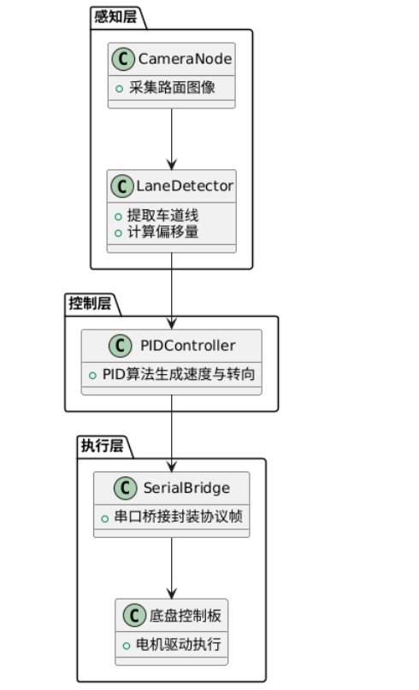
系统模块图
    - 系统类图设计
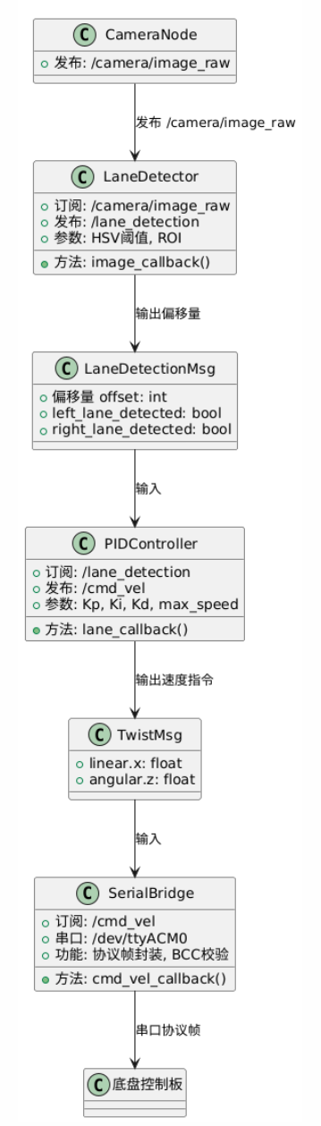
    - 数据流设计
- 输入数据流：
/camera/image_raw：来自摄像头的原始视频流。
- 中间数据流：
/lane_detection：包含偏移量、车道检测状态等信息，由感知模块发布，供控制模块订阅。
/cmd_vel：由控制模块输出的速度（线速度）和转向（角速度）指令，桥节点接收处理后，写给小车的串口设备。
- 输出数据流：
frame协议帧，通过串口设备/dev/ttyACM0，将小车调整后的线速度和角速度通过串口传输给小车
数据流特点：节点之间通过 ROS 话题通信，解耦度高，支持单独调试与分布式部署。
    - 控制节点简介
节点 | 主要功能 | 输入 | 输出
camera_node | 图像采集 | 摄像头原始图像 | /camera/image_raw
lane_detector | 图像处理与车道检测 | /camera/image_raw | 偏移量、自定义消息 /lane_detection
pid_controller | 偏移量 PID 运算，生成控制指令 | /lane_detection | /cmd_vel
serial_bridge | 接收速度/转向指令，实现驱动 | /cmd_vel | 传输数据给小车串口设备/dev/ttyACM0
  - 详细设计
    - 图像采集模块设计
- 参数设计：使用640 x 480的帧，并设置帧率。
- 实现功能：使用opencv打开摄像头，并设置摄像头参数，将采集到的帧通过/camera/image_raw将实时图片数据发送给后续模块
    - 车道线检测模块设计
- 算法原理：
颜色空间分割：将输入图像从 BGR 转换到 HSV 空间，根据不同车道线颜色（黑色、白色、黄色）设置阈值进行分割。
ROI设置：提取图像下方区域作为感兴趣区域（ROI），去除无关信息，提高检测效率。
Canny边缘检测：对分割结果进行边缘检测，突出车道线边缘。
霍夫直线检测：使用概率霍夫变换提取 ROI 中的直线，识别左右车道线，并根据位置关系计算偏移量。
- ROS节点实现：
输入：/camera/image_raw
输出：/lane_detection
包含字段：header、offset、left_lane_detected、right_lane_detected
- 可视化与调试：
使用 OpenCV 在检测节点内实时显示：原图、ROI 区域、检测到的左右车道线及中心线。
调节阈值及参数，验证检测稳定性。
    - 车道保持控制模块设计
- PID算法：
比例项（P）：对偏移量进行初步修正
积分项（I）：累积误差，修正长期偏差
微分项（D）：抑制偏移量突变，平滑控制输出
- ROS 节点实现
输入：/lane_detection
输出：/cmd_vel（Twist 消息，包含字段线速度 linear.x 与角速度 angular.z）
设置节流发布（设置 publish_interval），避免频繁发送命令，节省资源
- 安全设计
节点关闭（如 ROS 异常退出）时，自动调用 stop_robot，发布零速度指令，防止车辆失控。
    - 串口桥接模块设计
- 设计目的：
本模块作为控制层与小车底盘执行单元之间的通信桥梁，用于将上层 ROS 系统输出的 /cmd_vel（Twist）控制数据，转换为底盘控制板可识别的串口协议格式数据，并通过串口发送至底盘控制器，驱动电机执行运动。
- 参数设计：
速度映射与限幅：
将 ROS 输出的 m/s 和 rad/s 放大 1000 倍后转为整型，保证与下位机电车协议匹配。
协议帧设置：
帧头：0x7B
保留字段：2 字节
线速度 X：2 字节
Y 速度：2 字节
角速度 Z：2 字节
BCC 校验：1 字节
帧尾：0x7D
- ROS 节点实现
输入：/cmd_vel话题
输出：速度帧
  - 系统集成
    - 多核调度绑定
为充分利用飞腾派开发板的大核与小核异构多核特性，提升系统性能和实时性，系统在 ROS 启动文件中增加了基于 CPU 亲和性（CPU Affinity） 的进程绑定策略：
1. 大核（CPU 2 和 CPU 3）
分配给计算密集且实时性要求高的控制任务，包括 USB 摄像头获取图像节点（camera_node） 和 车道检测节点（lane_detector）
2. 小核（CPU 0 和 CPU 1）
分配给车辆控制指令的快速计算与串口通信的节点，包括PID 控制节点（pid_controller） 和 串口桥接节点（serial_bridge）
    - 节点通信架构
本系统基于 ROS 框架，采用典型的感知 - 控制 - 执行分层设计，各功能节点通过 ROS 话题和自定义消息进行解耦通信。
camera_node节点
↓ /camera/image_raw
lane_detector节点
- 订阅：摄像头图像
- 发布：/lane_detection (偏移量)
↓
pid_controller节点
- 订阅：/lane_detection
- 发布：/cmd_vel (Twist 消息，线速度+角速度)
↓
serial_bridge节点
- 订阅：/cmd_vel
- 串口转发至底盘控制板
↓
小车底盘
- 接收：串口协议帧
- 执行：电机驱动
    - 启动文件
整个系统使用ROS launch文件统一启动：
启动camera_node摄像头节点
启动lane_detector节点
启动pid_controller节点
启动serial_bridge节点
并在launch文件中加载参数，分配大小核并设置日志输出位置。
    - 系统运行流程
- 摄像头节点实时采集道路图像，发布到/camera/image_raw
- lane_detector节点订阅图像，执行颜色分割、边缘检测、霍夫直线检测操作，提取车道线信息并计算车辆相对车道中心的偏移量，通过 /lane_detection 发布自定义消息。
- pid_controller节点实时订阅/lane_detection，根据偏移量执行PID运算，动态计算小车的线速度和角速度，通过 /cmd_vel（Twist 消息）输出速度控制指令。
- SerialBridge 节点订阅 /cmd_vel，将线速度和角速度封装成底盘控制板可识别的串口协议帧，并通过 USB/TTL 串口发送到底盘驱动板。
- 小车底盘根据接收到的数据帧驱动电机，实现车辆在车道线内的自动跟随与保持。
- 若任何节点异常退出，PIDController 和 SerialBridge 节点均含有安全关闭逻辑，可发送零速度命令，防止车辆失控。
- 系统测试
  - 功能测试
测试编号 | 测试项目 | 输入条件 | 预期结果 | 实际结果
F-01 | 摄像头图像采集 | 启动 camera_node 节点 | 图像通过 /camera/image_raw 正常发布 | 正常
F-02 | 车道线检测 | 输入清晰单条车道线图像 | 检测并发布 /lane_detection，偏移量计算准确 | 正常
F-03 | 偏移量消息通信 | 发布测试 LaneDetection 消息 | PID 控制节点能成功订阅并响应 | 正常
F-04 | PID 控制输出生成 | 正常偏移量输入 | 输出 /cmd_vel，线速度和角速度符合预期 | 正常
F-05 | 串口通信控制底盘 | 有效 /cmd_vel 指令输入 | 串口成功发送协议帧，底盘运动方向与期望一致 | 正常
F-06 | 节点异常退出安全机制 | 停止任意控制节点 | 自动发送零速度指令，确保小车停止运行 | 正常
结论：系统功能模块稳定，数据传递无中断，功能链条完整，满足基本使用需求。
  - 性能测试
测试指标 | 测试方法 | 测试结果 | 评价
图像处理帧率 | 使用 OpenCV + rospy.Time 测量处理时间  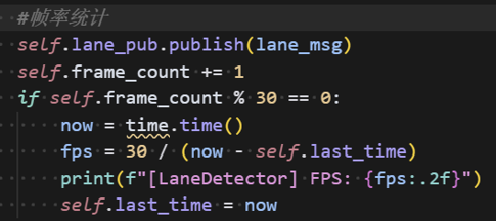 | ~5 FPS（分辨率 640×480）  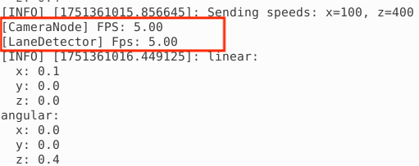 | 满足实时性
偏移量计算延迟 | 记录 image_callback → lane_pub.publish 时间间隔 | 平均延迟 < 60ms | 可接受
控制响应时间 | lane_detection → cmd_vel 消息延迟 | 平均 30~50ms | 较快
串口发送成功率 | 发送 1000 帧，统计接收成功帧 | 成功率 > 99.5% | 稳定可靠
结论：本系统各模块响应及时，总体感知-控制-执行周期小于 100ms，可满足智能小车稳定控制的实时性需求。
  - 鲁棒性测试
测试场景 | 干扰类型 | 预期行为 | 实际表现
全部车道线短暂消失 | 约 1 秒全黑图像 | 暂停控制指令（偏移量为 0），保持当前方向，速度减为0保持安全 | 小车保持静止 1 秒后恢复正常
光照剧烈变化 | 从明亮进入暗区 | 检测不失效 | HSV 适应性强，成功识别
ROS 节点异常关闭 | 强制关闭 PID 节点 | 系统检测节点关闭，车辆立即停下 | 成功发送零速指令，底盘停止
串口接收端拔出 | 硬件异常断连 | 串口写入报错，但不引发系统崩溃 | 正常报错并安全退出
结论：系统具备良好的鲁棒性，可应对一定程度的环境变化。

